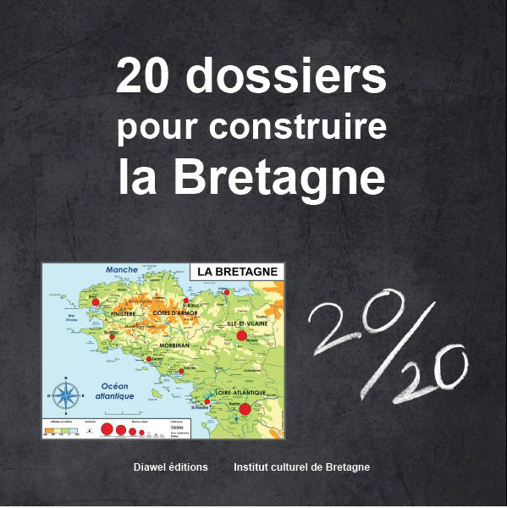
Bulletin de souscription du livre

"20 dossiers pour construire la Bretagne"

Nom……………………………………………………………………………………………………………………………
Adresse………………………………………………………………………………………………………………………
…………………………………………………………………………………………………………………………………..

Commande (franco de port) :

……. exemplaires du livre "20 dossiers pour Construire la Bretagne" au prix de 15 € l'unité

……. exemplaires du livre "20 dossiers pour Construire la Bretagne" au prix de 12 € l'unité (tarif au-delà de 10 exemplaires commandés)

Bulletin à retourner accompagné du règlement par chèque à l'Institut culturel de Bretagne – 6 rue Poterne, 56000 Vannes

